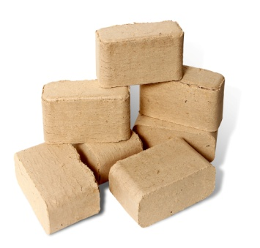  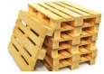 | ОБЩЕСТВО С ОГРАНИЧЕННОЙ ОТВЕТСТВЕННОСТЬЮ «РУФ»  ИНН/КПП 6714046844/ 671401001 ОГРН 1176733003809  Факт/юрид. адрес: 214518, Смоленская обл., Смоленский р-н, д .Ковалевка, часть птичника, стр.45,офис 1.  сайт: https://drums-briquettes.com/ | 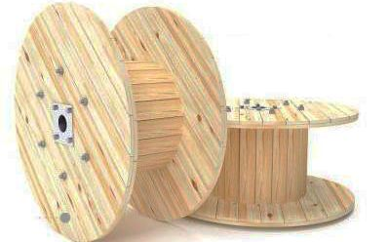  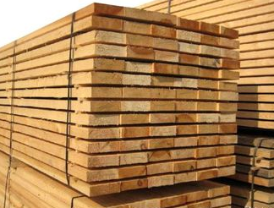

Предлагаем сотрудничество по поставке топливных брикетов RUF

Брикеты RUF имеют форму кирпичей. Производятся из опилок при помощи гидравлических прессов, не имеют в составе химических веществ. В состав входят лиственные и хвойные породы древесины.

Общая влага | 3,5%
Зола на сухое состояние | 1,7%
Зола на рабочее состояние | 1,6%
Выход летучих веществ на сухое состояние | 84,3%
Выход летучих веществ на рабочее состояние | 81,4%
Высшая теплота сгорания на сухое состояние | 4741ккал/кг
Высшая теплота сгорания на рабочее состояние | 4576 ккал/кг
Низшая теплота сгорания на рабочее состояние | 4255 ккал/кг
Сера общая на сухое состояние | 0,02%
Сера общая на рабочее состояние | 0,02%
Брикет (мм) | 160*100*70
Цена (работаем без НДС) | 5500руб/тонна

Для оформления заявки и получения дополнительной информации, просим Вас обращаться:
РФ, Смоленская обл., Смоленский р-н, д.Ковалевка, стр.43
отдел продаж: Денис Ж
тел.: +7910-110-19-31, +7-919-048-47-47
E-mail: smol.bk@bk.ru

Надеемся на дальнейшее сотрудничество!

